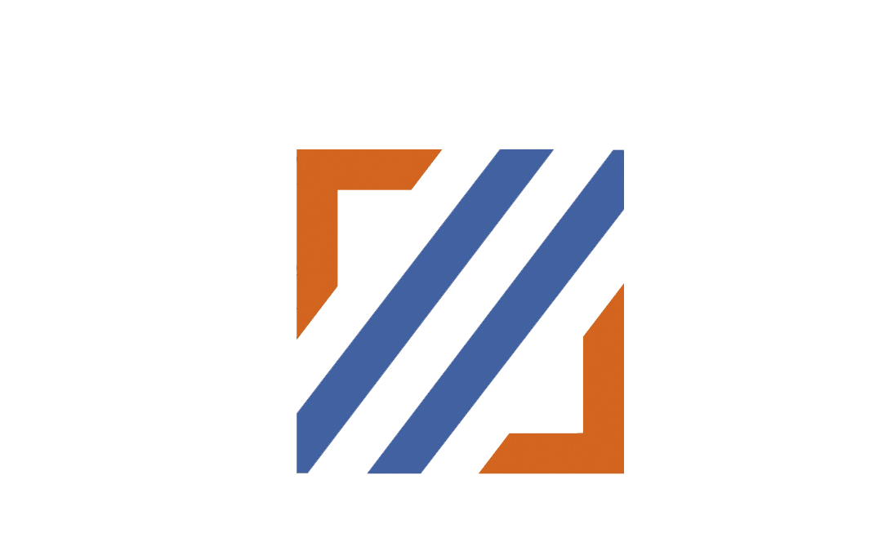

КОМИТЕТ ОБЩЕГО И ПРОФЕССИОНАЛЬНОГО ОБРАЗОВАНИЯ ЛЕНИНГРАДСКОЙ ОБЛАСТИ

Государственное автономное учреждение высшего образования
Ленинградской области
«ЛЕНИНГРАДСКИЙ ГОСУДАРСТВЕННЫЙ УНИВЕРСИТЕТ ИМ. А.С. ПУШКИНА»

ЮРИДИЧЕСКИЙ ФАКУЛЬТЕТ

ПРОГРАММА

X Всероссийской научно-практической конференции

«ТЕОРИЯ И ПРАКТИКА СОВРЕМЕННОЙ ЮРИДИЧЕСКОЙ НАУКИ»

18 апреля 2023

Санкт-Петербург
2023
Режим работы конференции:
Открытие конференции 10.00 – 10.10
Приветственное слово 10.10 – 10.30
Пленарное заседание 10.30 – 12.30
Подведение итогов конференции 12.30– 12.35

ОРГАНИЗАЦИОННЫЙ КОМИТЕТ конференции

Президиум
- ДВАС Григорий Викторович – д.э.н., к.т.н., профессор, ректор Ленинградского государственного университета им. А.С. Пушкина;
- ЖУРАВЛЕВ Владимир Павлович – к.ю.н., доцент, проректор по работе с органами государственной власти, муниципальными образованиями и общественными объединениями Ленинградского государственного университета им. А.С. Пушкина;
- КОБРИНА Лариса Михайловна – д.п.н., профессор, проректор по научной работе Ленинградского государственного университета им. А.С. Пушкина;
Члены комитета

РЫБКИНА Марина Владимировна – д.ю.н., профессор, зав. кафедрой трудового права и права социального обеспечения, декан юридического факультета Ленинградского государственного университета им. А.С. Пушкина;
КОКОРИН Игорь Сергеевич – к.ю.н., доцент, зав. кафедрой гражданского и международного частного права Ленинградского государственного университета им. А.С. Пушкина;
ПАВЛИК Михаил Юрьевич – д.ю.н., профессор, зав. кафедрой уголовного права и процесса Ленинградского государственного университета им. А.С. Пушкина;
ЧЕРКАСОВ Константин Валерьевич – д.ю.н., доцент, зав. кафедрой предпринимательского права Ленинградского государственного университета им. А.С. Пушкина;
РОМАШОВ Роман Анатольевич – д.ю.н., профессор, зав. кафедрой теории и истории государства и права Ленинградского государственного университета им. А.С. Пушкина;
МАМОНОВ Вадим Васильевич – д.ю.н., профессор, зав. кафедрой государственного права Ленинградского государственного университета им. А.С. Пушкина;
БУГЕЛЬ Николай Васильевич – д.ю.н., профессор, заслуженный юрист Российской Федерации, профессор кафедры гражданского и международного частного права Ленинградского государственного университета им. А.С. Пушкина;

Открытие конференции

Вступительное слово декана юридического факультета
Ленинградского государственного университета
им. А.С. Пушкина, д.ю.н., профессора
Рыбкиной Марины Владимировны

ПРИВЕТСТВЕННОЕ СЛОВО

Панченко Ирина Юрьевна
Старший вице-президент торгово-промышленной палаты
Ленинградской области

Колпаков Иван Александрович
Советник губернатора Ленинградской области

Гардашников Андрей Михайлович
Депутат законодательного собрания Ленинградской области седьмого созыва
Председатель комиссии по экологии и природопользованию

Калинин Андрей Вячеславович
Главный врач Санкт-Петербургского государственного
бюджетного учреждения здравоохранения
«Городской врачебно-физкультурный диспансер»
доктор медицинских наук, доцент

Доклады пленарного заседания

ВЫЗОВЫ СОВРЕМЕННОСТИ КАК ОБЪЕКТ ИССЛЕДОВАНИЯ СОВРЕМЕННОЙ ЮРИДИЧЕСКОЙ НАУКИ
Ромашов Роман Анатольевич
д.ю.н., профессор, Заслуженный деятель науки Российской Федерации, зав. кафедрой теории и истории государства и права Ленинградского государственного университета
им. А.С. Пушкина

ПРАВОВОЕ ПОЛОЖЕНИЕ ЧЕЛОВЕКА И ГРАЖДАНИНА: К ИСТОРИИ ВОПРОСА
Макаров Дмитрий Андреевич
к.ю.н., доцент, доцент кафедры государственного права Ленинградского государственного университета им. А.С. Пушкина

ОСОБЕННОСТИ ЮРИДИЧЕСКОГО УПРАВЛЕНИЯ КОМПАНИЕЙ
Юркова Марина Аркадьевна
к.э.н., доцент, доцент кафедры предпринимательского права Ленинградского государственного университета им. А.С. Пушкина

ОСНОВАНИЯ ПЕРЕСМОТРА СУДЕБНЫХ АКТОВ В ПРАВЕ ДОПЕТРОВСКОЙ РОССИИ
Петров Константин Васильевич
к.и.н., к.ю.н., доцент, доцент кафедры теории и истории государства и права Ленинградского государственного университета
им. А.С. Пушкина

ФОРМИРОВАНИЕ ЦИФРОВОГО ПРАВА КАК КОМПЛЕКСНОЙ ОТРАСЛИ ПРАВА В СОВРЕМЕННОЙ РОССИИ
Щепкин Сергей Станиславович
к.ю.н., доцент, доцент кафедры гражданского и международного частного права Ленинградского государственного университета
им. А.С. Пушкина

СОВРЕМЕННЫЕ ПРОБЛЕМЫ ПРЕДМЕТА ПРЕСТУПЛЕНИЯ, ПРЕДУСМОТРЕННОГО СТ. 234 УК РФ
Сокольский Георгий Юрьевич
старший преподаватель кафедры уголовного права и процесса
Ленинградского государственного университета
им. А.С. Пушкина

ДЕЛОВАЯ РЕПУТАЦИЯ УЧАСТНИКОВ КОНТРАКТНОЙ СИСТЕМЫ В СФЕРЕ ГОСУДАРСТВЕННЫХ ЗАКУПОК
Кокорин Игорь Сергеевич
к.ю.н., доцент, заведующий кафедрой гражданского и международного частного права Ленинградского государственного университета им. А.С. Пушкина

Научные сообщения

- К вопросу о совершенствовании российского уголовно-процессуального законодательства
Павлик Михаил Юрьевич – д.ю.н., профессор, заведующий кафедрой уголовного права и процесса Ленинградского государственного университета имени А. С. Пушкина

- К вопросу об административной преюдиции в уголовном праве
Антонов Антон Геннадьевич – д.ю.н., доцент, профессор кафедры уголовного права и процесса Ленинградского государственного университета имени А. С. Пушкина

- Актуальные вопросы применения прокурорами полномочий в сфере защиты прав граждан на оплату труда: региональный аспект
Лиханова Ирина Игоревна– к.ю.н., доцент, доцент кафедры уголовного права и процесса Ленинградского государственного университета имени А. С. Пушкина

- Противодействие транснациональной преступности
Павлик Елизавета Михайловна – к.ю.н., доцент, доцент кафедры уголовного права и процесса Ленинградского государственного университета имени А. С. Пушкина

- Уголовная ответственность за террористический акт
Аксенов Дмитрий Васильевич – к.ю.н., доцент кафедры уголовного права и процесса Ленинградского государственного университета имени А. С. Пушкина

- Некоторые вопросы, связанные с разделом совместно нажитого имущества супругов
Новицкая Лада Юрьевна – к.ю.н., доцент, доцент кафедры трудового права и права социального обеспечения Ленинградского государственного университета им. А.С. Пушкина

- Некоммерческие организации в системе волонтёрских движений
Нечаева Дарья Сергеевна – старший преподаватель кафедры трудового права и права социального обеспечения Ленинградского государственного университета им. А.С. Пушкина

- Подготовка специалистов прокурорской деятельности в системе повышения квалификации прокуратуры России
Алексеева Юлиана Борисовна - Начальник отдела кадров прокуратуры г. Санкт-Петербурга
Шабаров Дмитрий Валентинович - Прокурор отдела кадров прокуратуры г. Санкт-Петербурга

- О некоторых вопросах организации органов местного самоуправления в ЗАТО
Вересов Алексей Андреевич – преподаватель СПО Лужского института (филиала) Ленинградского государственного университета им. А.С. Пушкина
Мисюрёв Михаил Владимирович - старший преподаватель кафедры правоведения Лужского института (филиала) Ленинградского государственного университета им. А.С. Пушкина

- К вопросу об уровнях реагирования на угрозы безопасности
Виноградов Олег Васильевич – к.ю.н., доцент, заведующий кафедрой правоведения Лужского института (филиала) Ленинградского государственного университета им. А.С. Пушкина
Топчий Валерий Васильевич - старший преподаватель кафедры правоведения Лужского института (филиала) Ленинградского государственного университета им. А.С. Пушкина

- Понятие и особенности современной российской уголовно-правовой науки
Долгополов Кирилл Андреевич – к.ю.н., доцент, заведующий кафедрой уголовного права и процесса юридического института ФГАОУ ВО «Северо-Кавказский федеральный университет»

- Основы профессиональной подготовки современных юристов: возрождения фундаментальной юридической науки и возврат к специалитету
Кудрявцев Юрий Анатольевич – к.ю.н., доцент, доцент кафедры правоведения Лужского института (филиала) Ленинградского государственного университета им. А.С. Пушкина

- Компетенция уполномоченного по правам потребителей финансовых услуг
Кулакова Диана Владимировна – адъюнкт Академия управления МВД России

- «Нормотворчество: теория и практика современной Российской Федерации»
Куртяк Иван Владимирович – к.ю.н., доцент, доцент кафедры правоведения Лужского института (филиала) Ленинградского государственного университета им. А.С. Пушкина

- Проблемы обеспечения правосубъектности лиц, находящихся в медицинской коме
Лазаренкова Ольга Григорьевна – к.ю.н., доцент, доцент кафедры гражданского и международного частного права Ленинградского государственного университета им. А.С. Пушкина

- Современная российская уголовно-правовая политика налоговых преступлений
Максимов Андрей Геннадьевич – аспирант ФГБОУ ВО «Алтайский государственный университет»

- Участие органов прокуратуры в привлечении граждан к административной ответственности за оскорбление
Саманба Иван Леонидович – Заместитель прокурора Адмиралтейского района Санкт-Петербурга

- О правах и обязанностях в Российской Федерации Сафонова Людмила Сергеевна – к.ю.н., доцент кафедры государственного права Ленинградского государственного университета им. А.С. Пушкина

- Договоры возмездного оказания услуг: некоторые проблемы правового регулирования
Шадрина Екатерина Геннадьевна – к.ю.н., доцент, доцент кафедры гражданского и международного частного права Ленинградского государственного университета им. А.С. Пушкина

- Варианты стратегий депутатов с момента внесения законопроекта в законодательный орган в терминах теории игр
Пригон Максим Николаевич – к.ю.н., доцент, доцент кафедры трудового права и права социального обеспечения Ленинградского государственного университета им. А.С. Пушкина

- Механизм, используемый органами внутренних дел, по профилактике совершения дистанционного мошенничества в отношении граждан
Шпагина Юлия Викторовна – к.ю.н., старший преподаватель кафедры управления органами расследования преступлений Академии управления МВД России

- Законность в современном российском правопонимании
Игнатенко Дмитрий Иванович – д.ю.н., доцент, доцент кафедры правоведения Лужского института (филиала) Ленинградского государственного университета им. А.С. Пушкина
Румянцев Алексей Алексеевич - старший преподаватель кафедры правоведения, Лужский институт (филиал) Ленинградского государственного университета им. А.С. Пушкина

- Проблемы защиты персональных данных в цифровых валютах центральных банков
Соколов Алексей Анатольевич – аспирант, ЧОУ ВО «Санкт-Петербургский университет технологий управления и экономики»
Бугель Николай Васильевич – д.ю.н., профессор, профессор кафедры гражданского и международного частного права Ленинградского государственного университета им. А.С. Пушкина

Подведение итогов работы конференции
Кокорин Игорь Сергеевич
Заведующий кафедрой гражданского и международного частного права Ленинградского государственного университета им. А.С. Пушкина

В работе конференции принимают участие обучающиеся по направлению Юриспруденция, статьи будут опубликованы в сборнике материалов конференции

